Добрый день!
Занятия по образовательной программе будут проводиться дистанционно до особых распоряжений.
- Продолжаем работать над своими радиоэлектронными конструкциями и проектами.
- Ответьте на вопросы теста по электронике и отправьте ответы на электронную почту.
ТЕСТ
- Конденсатор не проводит
Постоянный ток
Переменный ток
Оба варианта верны

- Укажите правильное включение диодов в выпрямительный мост
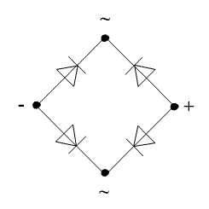
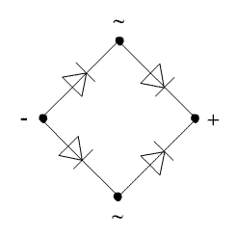
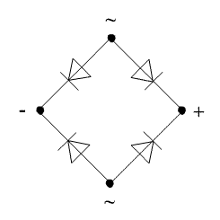

- Укажите условное графическое обозначение динистора
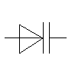
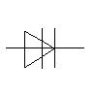
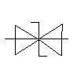
- Укажите правильное нанесение позиционного номера резистора на схеме электрической принципиальной
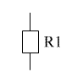
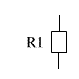
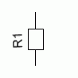
- Укажите условное графическое обозначение резистора мощностью 0,5 Вт
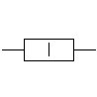
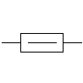
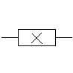

- Анод это
Вывод тиристора со знаком «+»
Вывод тиристора со знаком «-»
Управляющий вывод тиристора
- Укажите условное графическое обозначение резистора мощностью 0,125 Вт
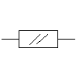
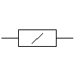
- При последовательном соединении конденсаторов их суммарная емкость
Увеличивается
Уменьшается
Не изменяется

- Резистор какого номинала имеет наибольшее сопротивление
2R2
120E
K20
Жду до 4 МАЯ по электронному адресу rv0ab@yandex.ru

Желаю удачи!

